BEZPIECZNE WAKACJE

Szanowni Rodzice
Kochane Dzieciaki

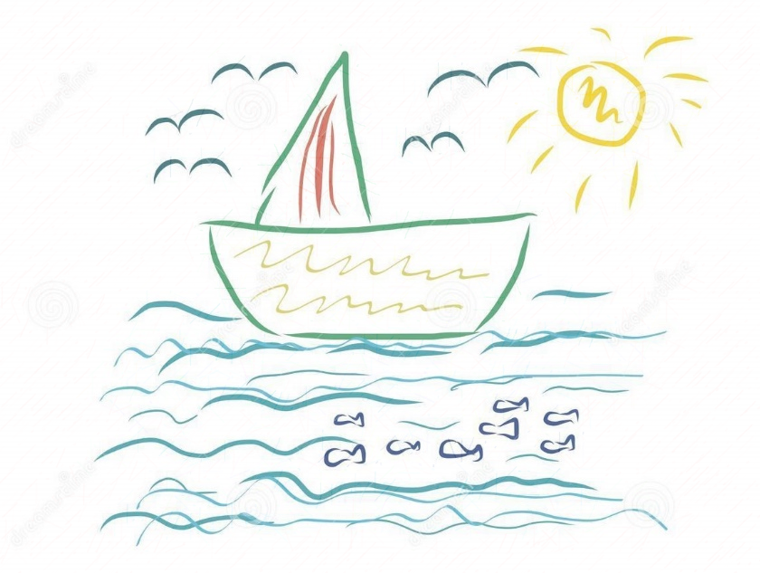
Rok szkolny 2019/2020 dobiegł końca. Nadszedł wyczekiwany czas wakacji. Letni odpoczynek to przede wszystkim czas beztroski
i odpoczynku. Na pewno już nie możecie doczekać się spacerów po górach i morskich kąpieli. Życzymy Wam wspaniałych wakacyjnych przygód i przy okazji chcemy przypomnieć kilka zasad dotyczących bezpieczeństwa na wakacjach.
- Nad wodą:
- przed wyjściem z domu smarujemy się kremem z filtrem
- kąpiemy się tylko w miejscach oznakowanych i wyznaczonych
do kąpieli
- w wodzie jesteśmy ostrożni (może my skorzystać z
dmuchanego koła i rękawków do pływania)
- nie skaczemy do wody w miejscach, których nie znamy dna
- słuchamy poleceń ratownika
- kąpiemy się w miejscach dozwolonych tylko pod opieką
rodziców
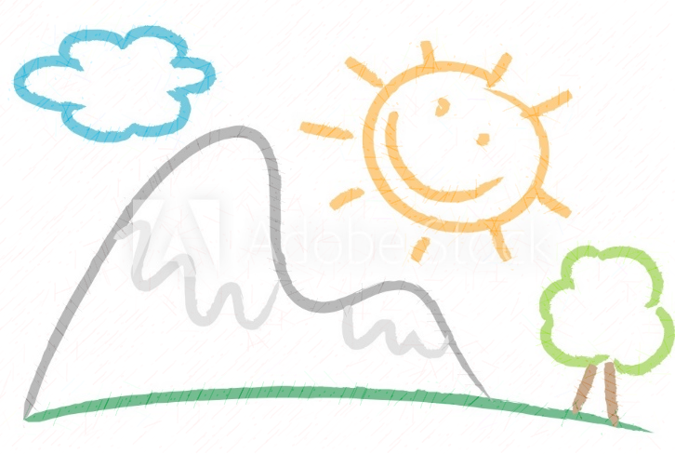
- przestrzegamy regulaminu kąpieliska
- W górach
- ubieramy się wygodnie (warto także nasmarować się
kremem z filtrem przed wyjściem)
- zawsze chodzimy szlakiem wyznaczonym
- słuchamy się opiekuna
- nie zbaczamy ze szlaku
- nie wyruszamy w góry podczas burzy
• Jeśli zostajecie na wakacje w mieście, to pamiętajcie:
- do zabawy wybierajcie miejsca bezpieczne, oddalone od
jezdni.
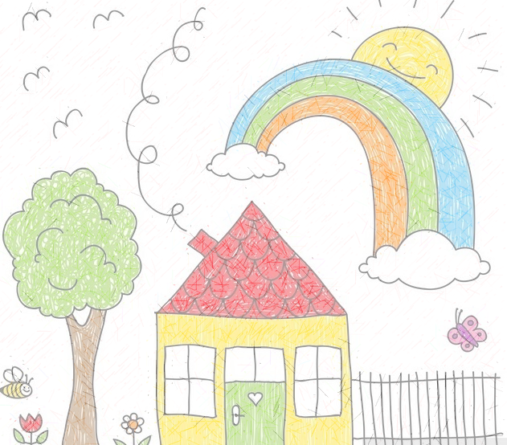
- dbajcie o środowisko – nie zaśmiecajcie otoczenia.
- nie podchodźcie i nie zaczepiajcie obcego psa, nie dotykajcie
go nawet, jeśli wydaje się łagodny
- pamiętajcie, jezdnia to nie plac zabaw, zachowajcie na niej
wyjątkową ostrożność
- jeżdżąc rowerem korzystajcie ze ścieżek rowerowych
- podczas jazdy rowerem czy hulajnogą zakładajcie kask
ochronny na głowę
- grajcie w piłkę daleko od ulicy

!ZAPAMIĘTAJCIE NR ALARMOWE!

Do zobaczenia we wrzesniu!

